ຂັ້ນຕອນການ Import A/R ຜ່ານ Data Transfer
- ເຂົ້າໄປເອົາ Template ແລ້ວນຳຂໍ້ມູນມາຕື່ມໃສ່ຕາຕະລາງຕາມ Template
Head
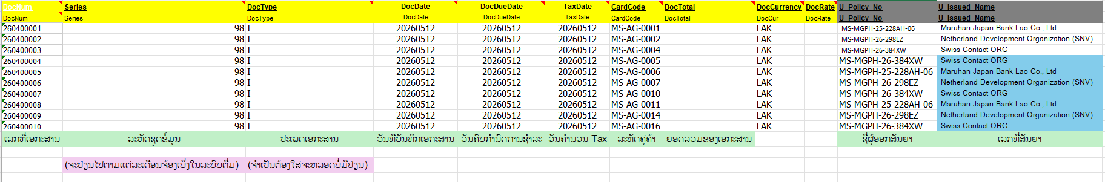

Line
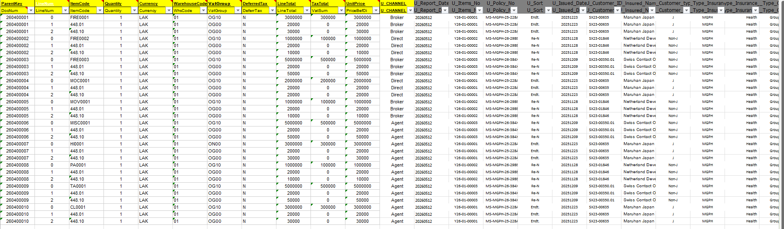

- Save File ເປັນ Unicode Text

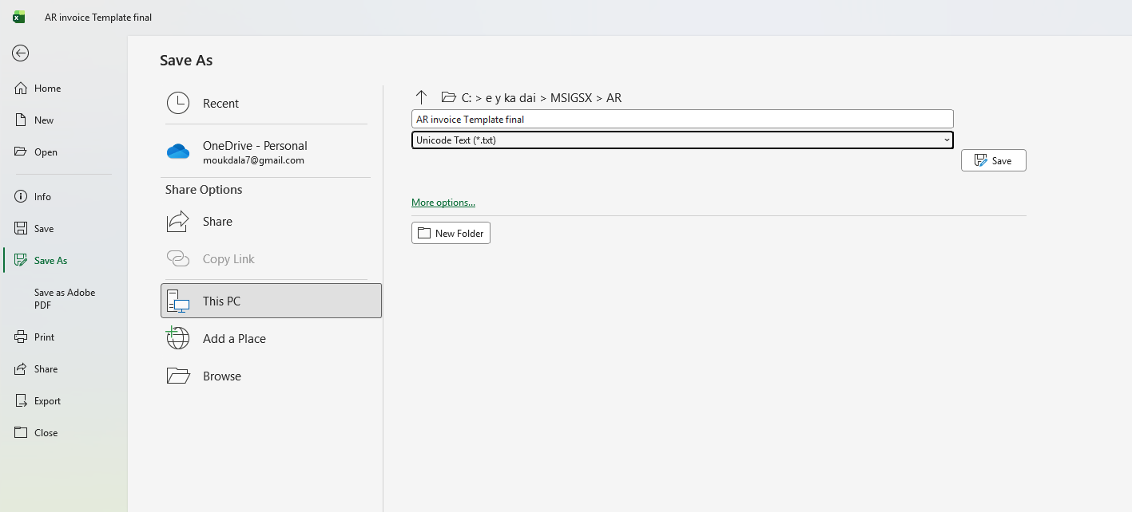
3

2

1

- ວິທີ Import ໃນ data transfer

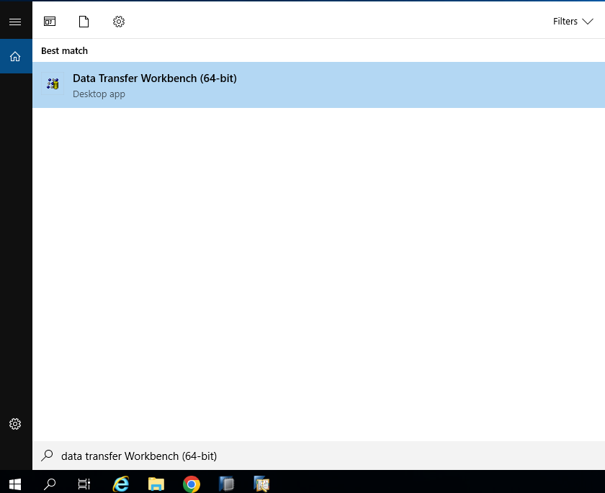
3

2

1

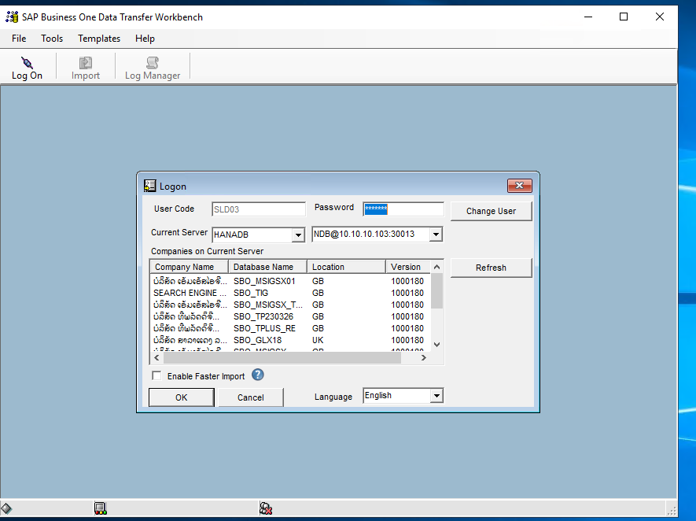
3
1. ເລືອກກ້ອນ
2. ໃສ່ລະຫັດ

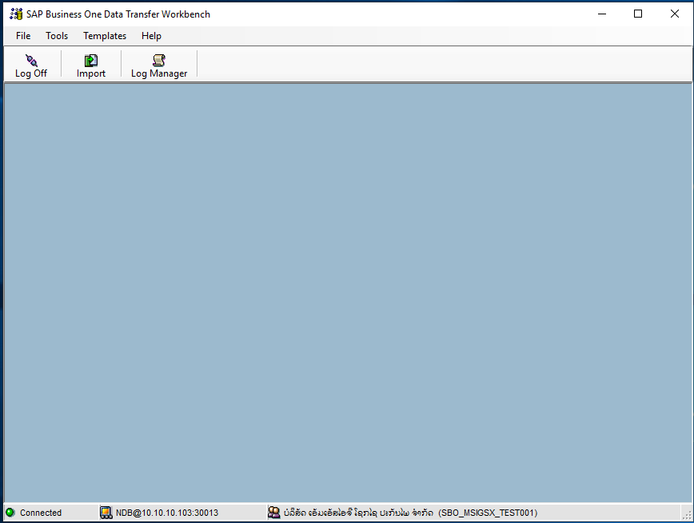

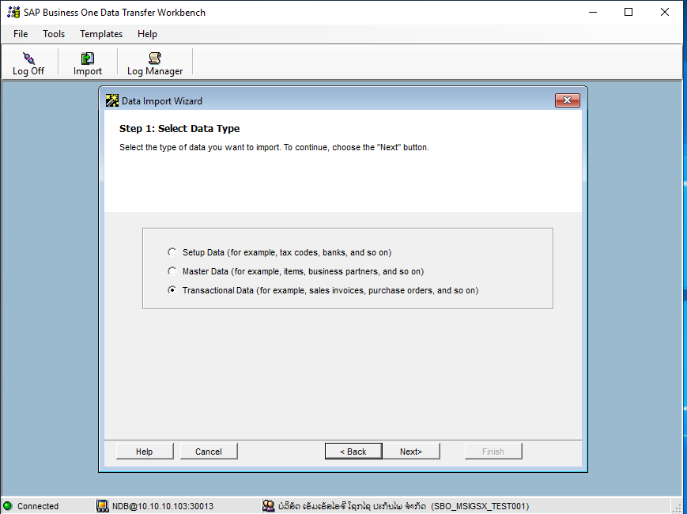
2
1

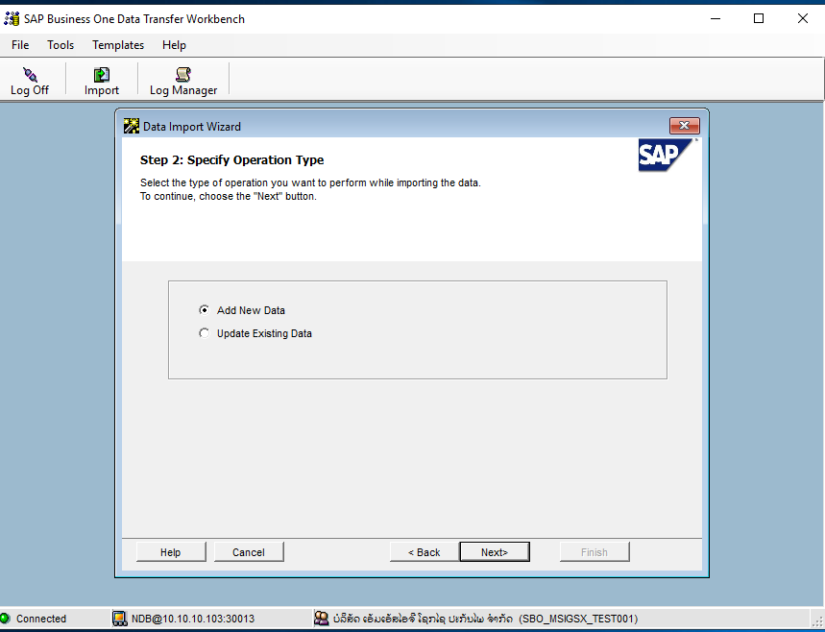
2
1

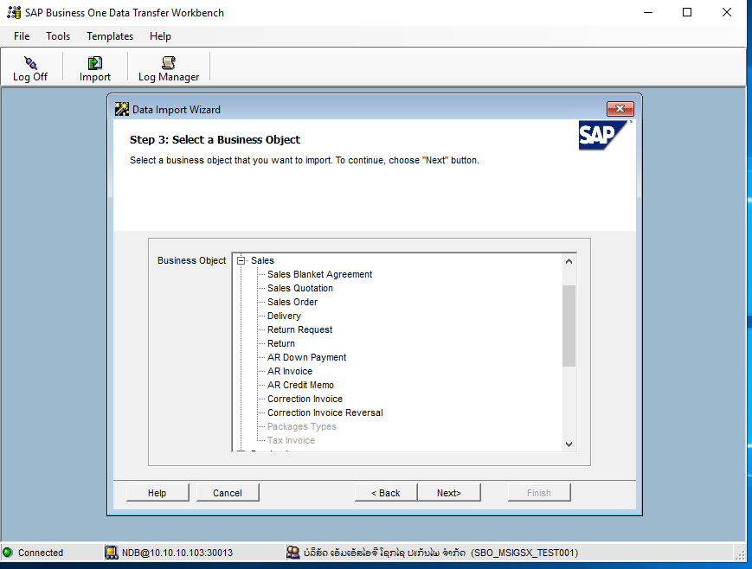
3
2
1

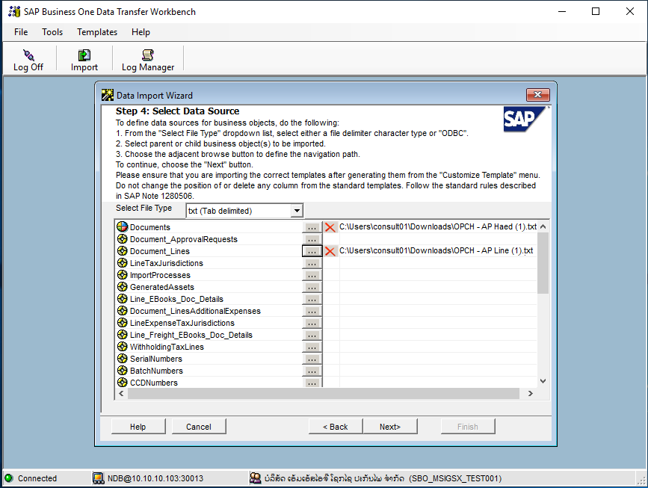
3
2
1
AR Template ລະດັບ Line
AR Template ລະດັບ Head

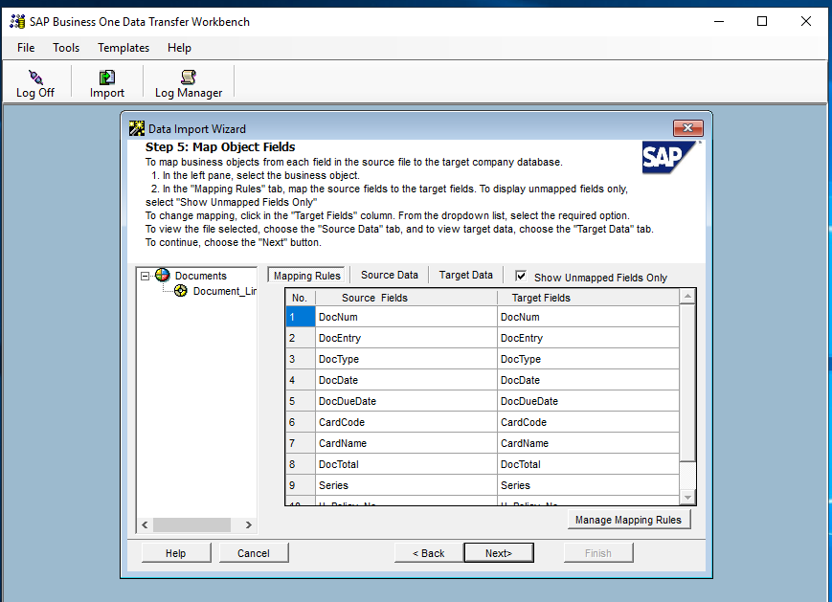
ຖ້າຕາຕະລາງທັງສອງ Matching ກັນໃຫ້ກົດ Next

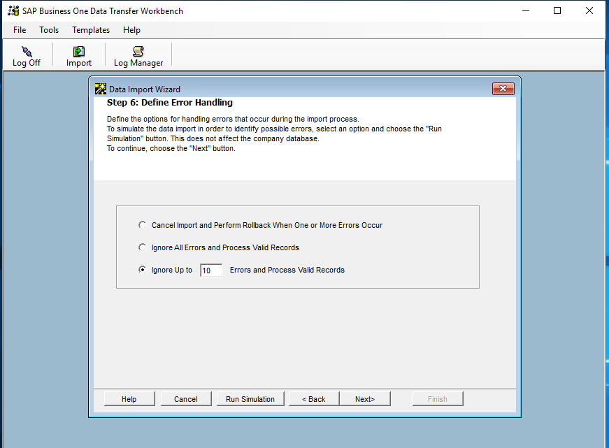
ດຳເນີນການ Import

ຈຳລອງການ Import

1

